道闸系统采购安装项目

招
标
文
件

招标人：四川省建筑科学研究院有限公司
2020年 05 月

目录
第一章 投标人须知 3
投标人须知前附表 3
1 总则 5
2 招标文件 7
3 投标文件 8
4 投标 10
5 开标 10
6 评标 11
7 合同授予 12
8 纪律和监督 12
9 是否采用电子招标投标 13
10 需要补充的其他内容 13
第二章 评标办法 14
评标办法前附表 14
1 评标办法 15
2 投标文件的澄清 15
3 评标结果 15
第三章 供货要求 16
1 项目基本情况 16
2 招标内容及功能、技术要求 17
3售后服务要求 19
第四章 投标文件格式 20
目录 22
一、投标函 23
二、分项报价表 24
三、法定代表人身份证明（无委托代理人） 25
三、授权委托书(有委托代理人) 26
四、商务和技术偏差表 27

第一章 投标人须知

投标人须知前附表
条款号 | 条款名称 | 编列内容
1.1.2 | 招标人 | 名称：四川省建筑科学研究院有限公司
1.1.2 | 招标人 | 地址：成都市一环路北三段55号
1.1.2 | 招标人 | 联系人：陈世林
1.1.2 | 招标人 | 联系方式：15196617398 522765883@qq.com
1.1.3 | 招标项目名称 | 道闸系统采购安装项目
1.2.1 | 招标范围 | 本项目的供货、安装及售后服务等
1.2.2 | 交货地点 | 成都市一环路北三段55号
1.3.1 | 投标人资质条件、能力、信誉要求 | 资质要求：提供合法有效的营业执照。
1.3.1 | 投标人资质条件、能力、信誉要求 | 财务要求：提供2019年的财务审计报告或财务报表，如2019年报表尚未出来，可提供2018年的作为替代。
1.3.1 | 投标人资质条件、能力、信誉要求 | 业绩要求：无
1.3.1 | 投标人资质条件、能力、信誉要求 | 信誉要求：  （1）提供社保缴纳证明和纳税证明；  （2）2017年-2019年未发生诉讼及仲裁败诉。
2.2 | 投标答疑 | 联系人：冯春 联系电话：18081042970
3.2.4 | 最高投标限价 | 无
3.2.5 | 投标报价的其他要求 | （1）投标报价采用总价包干方式，包括供货、安装、售后服务及其他有关为完成本项目所发生的所有费用；  （2）免费提供的项目，应先填写该项目的实际价格，并注明免费，此项不计入总报价；  （3）报价为含税价（提供增值税专用发票）。
3.3.1 | 投标有效期 | 90日历天（从投标截止日算起）
3.5.3 | 投标文件要求 | 投标文件份数：正本一份
4.1.1 | 投标文件密封要求 | 投标文件应密封包装，并在封套的封口处加盖单位公章或由投标人的法定代表人或其授权的代理人签字
4.2.1 | 投标人报名 | 报名形式：可通过现场或邮箱形式参与比选报名  截止时间：2020年5月26日（9:00-11:30，14:00-17:00）  报名资料：单位介绍信（盖公章）、营业执照复印件（盖公章）
4.2.2 | 投标文件递交 | 截止时间：2020年5月27日14:00  地点：成都市一环路北三段55号科技楼208
5.1.1 | 开标时间和地点 | 开标时间：同投标文件递交截止时间  开标地点：成都市一环路北三段55号科技楼313
6.1.1 | 评标专家组 | 由招标人自行组建，人数为5人以上单数
6.3.2 | 推荐中标候选人数量 | 1-3名
7.3.1 | 履约保证金 | 无
9 | 是否采用电子招标投标 | 否
10 | 需要补充的其他内容 | 无

- 总则
  - 招标项目概况
    - 根据根据《中华人民共和国招标投标法》、《中华人民共和国招标投标法实施条例》等有关法律、法规和规章的规定，本招标项目已具备招标条件，现对设备采购进行招标。
    - 招标人：见投标人须知前附表。
    - 招标项目名称：见投标人须知前附表。
  - 招标范围、交货期、交货地点
    - 招标范围：见投标人须知前附表。
    - 交货地点：见投标人须知前附表。
  - 投标人资格要求
    - 投标人应具备承担本招标项目资质条件、能力和信誉：
- 资质要求：见投标人须知前附表；
- 财务要求：见投标人须知前附表；
- 业绩要求：见投标人须知前附表；
- 信誉要求：见投标人须知前附表。
  - 费用承担
    - 投标人准备和参加投标活动发生的费用自理。
  - 保密
    - 参与招标投标活动的各方应对招标文件和投标文件中的商业和技术等秘密保密，否则应承担相应的法律责任。
  - 语言文字
    - 招标投标文件使用的语言文字为中文。专用术语使用外文的，应附有中文注释。
  - 计量单位
    - 所有计量均采用中华人民共和国法定计量单位。
  - 分包
    - 投标人拟在中标后将中标项目的非主体设备进行分包的，应符合投标人须知前附表规定的分包内容、分包金额和资质要求等限制性条件，除投标人须知前附表规定的非主体设备外，其他工作不得分包。
    - 中标人不得向他人转让中标项目，接受分包的人不得再次分包。中标人应当就分包项目向招标人负责，接受分包的人就分包项目承担连带责任。
  - 响应和偏差
    - 投标文件应当对招标文件的实质性要求和条件作出满足性或更有利于招标人的响应，否则，投标人的投标将被否决。
    - 投标人应根据招标文件的要求提供投标设备技术性能指标的详细描述、技术支持和质保期服务计划等内容以对招标文件作出响应。
    - 投标文件中应针对实质性要求和条件中列明的技术要求提供技术支持资料。技术支持资料以制造商公开发布的印刷资料，或检测机构出具的检测报告为准。
    - 投标人须知前附表规定了可以偏差的范围和最高偏差项数的，偏差应当符合投标人须知前附表规定的偏差范围和最高项数，超出偏差范围和最高偏差项数的投标将被否决。
    - 投标文件对招标文件的全部偏差，均应在投标文件的商务和技术偏差表中列明，除列明的内容外，视为投标人响应招标文件的全部要求。
- 招标文件
  - 招标文件的构成
    - 本招标文件包括：
- 投标人须知；
- 评标办法；
- 供货要求；
- 投标文件格式。
    - 根据本章第2.2款对招标文件所做的澄清、修改，构成招标文件组成部分。
  - 招标文件的澄清、修改、异议
    - 投标人应仔细阅读和检查招标文件的全部内容。如发现缺页或附件不全，应及时向招标人提出，以便补齐。
    - 投标人对招标文件有疑问、有异议的，应在投标截止时间2日之前，通过招标公告发布平台或电子邮件、书面文件等形式，以盖公章或签字（法定代表人或授权委托人）的书面文件或扫描件，将提出的问题送达招标人，要求招标人对招标文件予以澄清或答复。除非招标人认为确有必要答复，否则，招标人有权拒绝回复投标人在规定时间后的任何澄清、答复要求。
    - 招标人对招标文件的澄清、修改、答复等，应通过招标公告发布平台或电子邮件、书面文件等形式发给购买招标文件的投标人，但不指明澄清、修改、答复等行为的来源。招标人发出相关通知的时间距投标截止时间不足2日的，并且澄清、修改等内容可能影响投标文件编制的，将相应延长投标截止时间。
    - 投标人在收到澄清、修改、答复后，应在招标人通知发出后1日内，通过招标公告发布平台或电子邮件、书面文件等形式通知招标人，确认已收到通知；如投标人未在规定时间内予以答复的，视为已收到通知。
- 投标文件
  - 投标文件的组成
    - 投标文件应包括下列内容：
- 投标函；
- 法定代表人身份证明或授权委托书；
- 商务文件资料；
- 其他资料。
投标人在评标过程中做出的符合法律法规和招标文件规定的澄清确认，构成投标文件的组成部分。
  - 投标报价
    - 投标报价应包括国家规定的增值税税金，除投标人须知前附表另有规定外，增值税税金按一般计税方法计算。投标人应按第四章“投标文件格式”的要求在投标函中进行报价并填写分项报价表。
    - 投标人应充分了解该项目的总体情况以及影响投标报价的其他要素。
    - 投标报价为各分项报价金额之和，投标报价与分项报价的合价不一致的，应以各分项合价累计数为准，修正投标报价；如分项报价中存在缺漏项，则视为缺漏项价格已包含在其他分项报价之中。投标人在投标截止时间前修改投标函中的投标报价总额，应同时修改投标文件“分项报价表”中的相应报价。此修改须符合本章第4.3款的有关要求。
    - 招标人设有最高投标限价的，投标人的投标报价不得超过最高投标限价，最高投标限价在投标人须知前附表中载明。
    - 投标报价的其他要求见投标人须知前附表。
  - 投标有效期
    - 除投标人须知前附表另有规定外，投标有效期为90天。
    - 在投标有效期内，投标人撤销投标文件的，应承担招标文件和法律规定的责任。
    - 出现特殊情况需要延长投标有效期的，招标人通过招标公告发布平台通知所有投标人延长投标有效期。投标人应在通知发出后1日内，通过招标公告发布平台或电子邮件、书面文件等形式通知招标人，确认已收到通知。如投标人未在规定时间内予以答复的，视为已收到通知。
  - 资格审查资料
除投标人须知前附表另有规定外，投标人应按下列规定提供资格审查资料，以证明其满足本章第1.3款规定的资质、财务、业绩、信誉等要求。
    - 投标人应提供营业执照扫描件或事业单位法人证书的复印机件及相关的资质证书。
    - “近年财务状况表”应附经会计师事务所或审计机构审计的财务会计报表，包括资产负债表、现金流量表、利润表和财务情况说明书的复印件。投标人的成立时间少于三年的，应提供成立以来的财务状况表。
    - “近年进行的类似项目情况表”应附中标通知书或合同协议书、设备进场验收证书等的复印件。每张表格只填写一个项目。
    - “近年发生的诉讼及仲裁情况”应说明投标人败诉的设备买卖合同的相关情况，并附法院或仲裁机构作出的判决、裁决等有关法律文书复印件。
  - 投标文件的编制
    - 投标文件应按第四章“投标文件格式”进行编写，如有必要，可以增加附页，作为投标文件的组成部分。
    - 投标文件应当对招标文件有关供货期、投标有效期、供货要求、招标范围等实质性内容作出响应。投标文件在满足招标文件实质性要求的基础上，可以提出比招标文件要求更有利于招标人的承诺。
    - 由投标人的法定代表人签字或加盖印章的，应附法定代表人身份证明，由代理人签字或加盖印章的，应附由法定代表人签署的授权委托书。
- 投标
  - 投标文件的密封和标记
    - 见投标人须知前附表。
  - 投标文件的递交
    - 投标报名：见投标人须知前附表
    - 投标人应在投标人须知前附表规定的投标截止时间前递交投标文件，逾期送达的投标文件，将予以拒收。
    - 投标人所递交的投标文件不予退还。
  - 投标文件的修改与撤回
    - 在本章第4.2.1项规定的投标截止日期前，投标人可以修改或撤回已递交的投标文件，但应以书面形式通知招标人。
    - 投标人修改或撤回已递交投标文件的通知应按照本章第3.5.3项的要求签字或盖章。
    - 修改的内容为投标文件的组成部分。修改的投标文件应按照本章第3条、第4条的规定进行编制、密封、标记和递交，并标明“修改”字样。
- 开标
  - 开标时间和地点
    - 招标人在本章规定的投标截止时间（开标时间）和投标人须知前附表规定的地点开标，视项目情况决定是否要求所有投标人的法定代表人或其委托代理人参加。
  - 开标程序
    - 主持人按下列程序进行开标：
- 宣布开标纪律；
- 公布在投标截止时间前递交投标文件的投标人名称；
- 检查投标文件的密封情况，公布投标人名称、投标报价、交货期及其他内容，并记录在案。
  - 开标异议
    - 投标人对开标有异议的，应当在开标现场提出。
- 评标
  - 评标专家组
    - 评标由招标人依法组建的评标专家组负责。评标专家组由招标人熟悉相关业务的代表，以及有关技术、经济等方面的专家组成，组成人数见投标人须知前附表。
    - 评标专家组成员有下列情形之一的，应当回避：
- 投标人或投标人主要负责人的近亲属；
- 与投标人有经济利益关系，可能影响对投标公正评审的；
- 曾因在招标、评标以及其他与招标投标有关活动中从事违法行为而受过行政处罚或刑事处罚的；
- 与投标人有其他利害关系。
  - 评标原则
    - 评标活动遵循公平、公正、科学和择优的原则。
  - 评标
    - 评标专家组按照第三章“评标办法”规定的方法、评审因素、标准和程序对投标文件进行评审，评审过程以保密形式进行。
    - 评标完成后，评标专家组应当向招标人提交书面评标报告和中标候选人名单。评标专家组推荐中标候选人的人数见投标人须知前附表。
- 合同授予
  - 定标
    - 根据评标专家组推荐的中标候选人，招标人依法确定中标人。招标人不对未中标人就评审过程以及未能中标原因做出任何解释。投标人不得向评标专家组或其他有关人员询问评审过程情况或索取资料。
  - 中标通知
    - 在本章第3.3款规定的投标有效期内，招标人将中标结果通知所有投标人。
  - 履约保证金
    - 详见投标人须知前附表。
    - 中标人不能按本章第7.3.1项要求提交履约保证金的，视为放弃中标，给招标人造成的损失的，中标人应予以赔偿。
  - 签订合同
    - 招标人和中标人应当在中标结果通知之日起30日内，根据招标文件和中标人的投标文件订立书面合同。中标人无正当理由拒签合同，在签订合同时向招标人提出附加条件，或者不按照招标文件要求提交履约保证金的，招标人有权取消其中标资格；给招标人造成损失的，中标人还应予以赔偿。
- 纪律和监督
  - 对招标人的纪律要求
    - 招标人不得泄露招标投标活动中应当保密的情况和资料，不得与投标人串通损害国家利益、社会公共利益或者他人合法权益。
  - 对投标人、评标专家组及有关人员的纪律要求
    - 投标人不得相互串通投标或者与招标人串通投标，不得向招标人或者评标专家组成员行贿谋取中标，不得以他人名义投标或者以其他方式弄虚作假骗取中标；投标人不得以任何方式干扰、影响评标工作。
    - 评标专家组及有关人员不得收受他人的财物或者其他好处，不得向他人透露对投标文件的评审和比较、中标候选人的推荐情况以及评标有关的其他情况。在评标活动中，评标专家组成员应当客观、公正地履行职责，遵守职业道德，不得擅离职守，影响评标程序正常进行。
  - 投诉
    - 投标人或者其他利害关系人认为招标投标活动不符合法律、行政法规规定的，可以自知道或者应当知道之日起5日内向招标人的监察审计部进行投诉。投诉应当有明确的请求和必要的证明材料。
    - 投标人或者其他利害关系人对招标文件、开标和评标结果提出投诉的，应当按照投标人须知第2.2款、第5.3款的规定先向招标人提出异议。异议答复期间不计算在第8.3.1项规定的期限内。
- 是否采用电子招标投标
本招标项目是否采用电子招标投标方式，见投标人须知前附表。
- 需要补充的其他内容
需要补充的其他内容：见投标人须知前附表。

第二章 评标办法

评标办法前附表
本次评标采用综合评分法，根据评分高低顺序推荐1-3名中标候选人，详细评分标准如下表所示：
类型 | 评审内容 | 评审标准 | 分值
商务  评审  （20分） | 企业资质 | 注册资本1000万元及以上，得2分；  注册资本500万（含500万元）-1000万元，得1分；  注册资本500万元以下，得0分。 | 0-2
商务  评审  （20分） | 企业信用 | 提供合法有效的社保缴纳证明，得1分；  提供合法有效的纳税证明，得1分；  提供2017-2019年未发生诉讼及仲裁败诉的证明文件或承诺，得1分；  提供合法有效的2019年或2018年的财务审计报告文件，得1分；  满分4分；均未提供，得0分。 | 0-4
商务  评审  （20分） | 类似项目业绩 | 投标人在2017年以来（以合同签订时间为准）有类似道闸、停车管理系统的项目经验（合同金额≥10万），且提供了中标通知书或合同复印件的。每提供一个得2分，满分10分。 | 0-10
商务  评审  （20分） | 本地服务综合能力 | 根据投标人本地综合服务支撑能力进行评分，需提供营业执照或售后服务网点的房产证明或租赁合同复印件作为证明材料。  在成都市内有售后服务网点的，得4分；  在四川省除成都市外的其他地区有售后服务网点的，得2分；  在四川省外的或未提供相关证明材料的，得0分。 | 0-4
技术  评审  （50分） | 方案设计及  功能要求 | 根据投标人的方案设计的合理性、完整性、适宜性，以及对招标人所提功能要求、技术参数的相应情况进行对比评分。较好的得20-30分，一般的得10-20分，较差的得0-10分。 | 0-30
技术  评审  （50分） | 停车管理软件平台 | 根据投标人所提供的停车管理软件的功能的丰富性、易用性、可定制性、适用性等进行评分。  较好的得8-10分，一般的得4-7分，较差的得0-3分。 | 0-10
技术  评审  （50分） | 售后服务质保承诺 | 根据安装、售后服务及质保承诺进行对比评分，较好的得8-10分，一般的得4-7分，较差的得0-3分。 | 0-10
价格评审  （30分） |  | 投标报价：  （1）除评标专家组认定为恶意低价以外，以最低投标报价作为评审基准价，最低报价得30分；  （2）其他投标报价得分为=（评审基准价/投标报价）*30；  （3）价格得分保留1位小数。 | 0-30
- 评标办法
本次评标采用综合评分法。评标专家组对满足招标文件实质性要求的投标文件，按照综合评分由高到低的顺序推荐中标候选人。经评审后得分相等的，按照评审专家组经讨论协商一致的方法确定中标候选人顺序。
评标专家组发现投标人的报价明显低于其他投标报价，使得其投标报价可能低于其成本的，应当要求该投标人作出书面说明并提供相应的证明材料。投标人不能合理说明或者不能提供相应的合理的证明材料的，由评标专家组认定该投标人以低于成本报价竞标，并否决其投标。
- 投标文件的澄清
2.1 在评标过程中，评标专家组可以通过招标公告发布平台或电子邮件、书面文件等形式要求投标人对投标文件中含义不明确、对同类问题表述不一致或者有明显文字和计算错误的内容作必要的澄清、说明或补正。澄清、说明或补正应以书面方式进行。评标专家组不接受投标人主动提出的澄清、说明或补正。
2.2 澄清、说明或补正不得超出投标文件的范围且不得改变投标文件的实质性内容，并构成投标文件的组成部分。
2.3 评标专家组对投标人提交的澄清、说明或补正有疑问的，可以要求投标人进一步澄清、说明或补正，直至满足评标专家组的要求。
- 评标结果
3.1评标专家组按照经评审的综合得分由高到低的顺序推荐中标候选人，并标明排序。
3.2评标专家组完成评标后，向招标人提交书面评标报告和中标候选人名单。

第三章 供货要求

1 项目基本情况
我院位于成都市一环路北三段55号，因院区大门改建，需要在大门处设置一套“一进一出”双向的智能道闸系统，示意图如下，具体以自行现场踏勘结果为主（招标方不安排统一时间进行现场踏勘，由投标单位自行到项目现场进行），可根据提供的图纸文件进行合理优化。
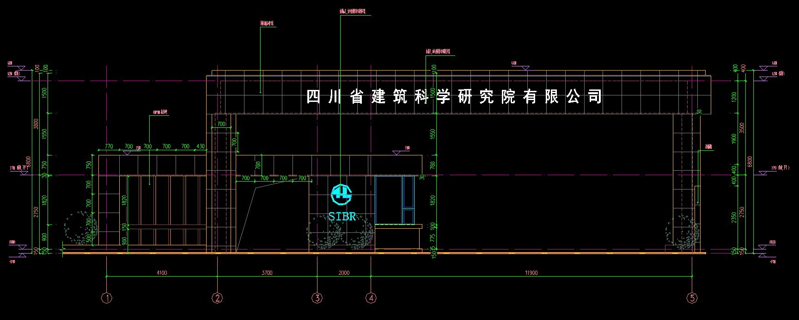
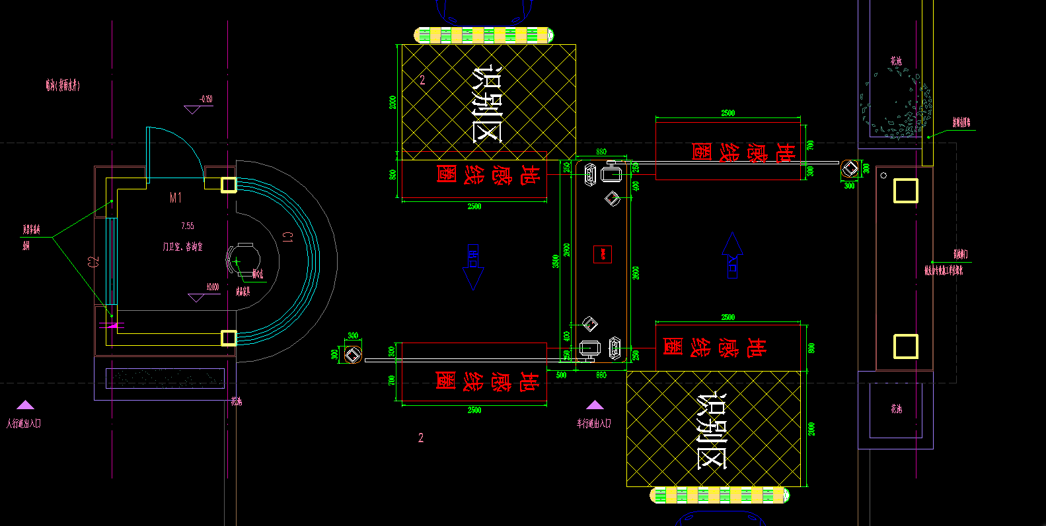
- 大门道闸立体图
- 大门道闸平面图
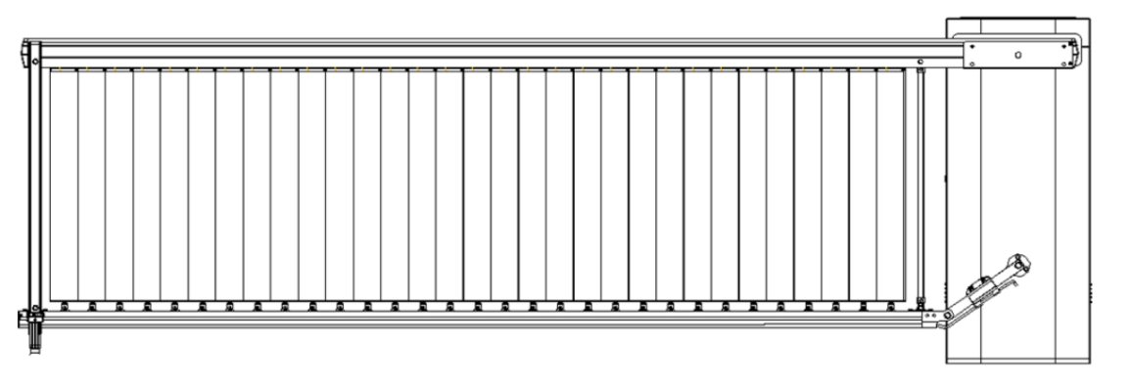
（c ）广告道闸形式

2 招标内容及功能、技术要求
2.1 招标清单
本次招标涉及与道闸系统相关的材料、设备，招标清单中仅列出核心设备及部件，相关的辅助材料、布线等由投标人自行完善。主要设备及清单如下表：
序号 | 项目名称 | 内容及技术要求 | 数量 | 单位
1 | 控制机 | - 全天候车牌识别率：≥99%  - 智能提示：可自定义语音提示  - 防雷保护：三级防雷保护  - 显示屏：支持无牌车扫码进出，临时车扫动态码缴费等功能，支持显示出入口信息、缴费信息等，支持用户自定义  - 收费模式：支持出口自助缴费、人工缴费、手机缴费 | 2 | 台
2 | 广告道闸 | - 可根据招标方提供的宣传内容定制安装宣传海报。  - 道闸杆长度：约4.3m（现场踏勘为准）  - 广告翻板块数、尺寸：由杆长而定  - 抬杆时间：≤6S  - 遥控距离：≤40m  - 防砸系统：道闸具有地感防砸、红外线防砸等多重保护  - 手动开闸：在道闸断电的情况下，人员可通过手动操作方便开闸，满足安全消防要求。 | 2 | 套
3 | 车牌识别抓拍一体机（出口、入口） | 含防护罩、镜头、摄像机、内置补光灯等设备设施：  - 摄像机像素：200万  - 分辨率：≥720P  - 角度调节：支持上下左右角度调节  - 补光灯控制：光敏自动控制  - 补光灯角度调节： 支持上下左右角度调节 | 2 | 套
4 | 安全岛 | - 招标人自行配置 | 1 | 个
5 | 车辆管理软件 | - 能自动生产相关统计报表，方便易用 | 1 | 套
6 | 电脑 | - 招标人自行配置 | 1 | 台
7 | 其他相关辅材 | - 根据需要设置，包括但不限于机柜、网络交换机、光纤、地感线圈、立柱、减速坡、显示屏等 | 1 | 批
2.2 功能要求

道闸系统应能满足日常使用的基本需求，除此之外，还应满足以下功能要求：
1、车辆识别。车辆可通过纯车牌识别快速进出，部分因车牌污损、遮挡或环境影响等无法识别的车辆，系统可提示扫动态二维码入场，自动生成虚拟车牌，确保所有车辆都有唯一凭证入场。
2、车辆收费。停车场系统支持无感支付（自动代扣）、线上支付（支付宝、微信、APP等）等支付模式，管理方可根据自已的实际需求选择开通和使用。
3、车辆锁定。为确保车主车辆安全，需配备相关手机APP，支持车主在停车场开通锁车业务，入场后锁定车辆，未解锁前出场拒绝出行，并推送信息至手机APP，避免丢车风险。
4、智能显示。可通过内置LCD显示屏、外置LED显示屏选择性显现欢送词语、收费金额、卡中余额、卡有效期、充值提示、车位已满、车场车位总数、剩余车位数量以及停车场其他相关信息等。
5、智能语音。支持定制语音播报停车类型、包月卡剩余日期、缴费金额等内容，支持配置白天、晚上两种时段的语音音量自动切换调节；支持智能化、行业化、情景化的可自定义语音提示。
6、一人多车。在一人名下有多辆车同时在场时，如场内车辆已达到包月停车许可的最高车位数时，多余的车辆则以临时车辆身份进入或禁止入场；如月租用户到期，自动转为临时车辆入场。
7、用户类型。系统支付上班包月、全天包月、预定用户、访客用户、白名单、黑名单等用户类型，可根据出具的“机动车出门凭条”减免指定时间段的停车费用，剩余时间按临停收费。
8、统计报表。停车管理系统可对不同类型的包月或临停方式进行业务分类统计及导出，包括但不限包月收费报表、临停收费报表、财务对账及用户清单等。
9、广告道闸。道闸可手动控制升、降、停，也可通过遥控装置，对道闸的运行进行远距离控制。可根据招标人需求在广告道闸上定制广告内容，广告灯箱和翻板广告装配有LED灯带，采用白天关灯，夜间开灯，可调时间段控制，翻板可拆卸，易换画面。
10、防跟防砸。前一合法车辆识别通行后，防止下一辆车没有识别尾随进出停车场。当闸杆砸到车辆时会立刻自动升起，防止车辆被砸坏的同时防止闸杆被撞坏。

3售后服务要求
1、安装时间。在合同签订后15个工作日内完成安装和调试。
2、质保期限。硬件及设备质保期限至少一年，软硬件问题负责终身维护。在保修期内，中标方须每季度对所提供的设备检查一次，做成套系统的维护保养。
3、响应时间。接到招标方的报修通知后，投标人应保证在4小时内到达维修现场，急修应在2小时内达到现场；如特殊原因不能及时，最长也不得超过 12小时。
4、质量标准。投标人所提供的设备均为正品，符合原厂家设计要求。
5、服务能力。投标方应具有维修、安装、调试道闸系统的技术能力，并负责招标方所购产品的安装与调试、维修、维护等工作。
6、发票要求。提供税率13%的增值税专用发票。

第四章 投标文件格式

（项目名称）
采购项目

投
标
文
件

投标人： (盖单位章)
法定代表人或其委托代理人： （签字）
年 月 日

目录
一、投标函及分项报价表
二、法定代表人身份证明（适用于无委托代理人的情况）或授权委托书（适用于有委托代理人的情况）
三、商务文件资料
（一）营业执照
（二）社保缴纳证明
（三）纳税证明
（四）2017年-2019年未发生诉讼及仲裁败诉的证明文件或承诺
（五）2019年或2018年财务审计报告文件
- 2017年以来类似项目业绩
- 本地综合服务支撑能力证明材料
四、技术文件资料
（一）商务和技术偏差表
（二）方案设计及相关设备技术参数资料
（三）停车管理软件平台功能介绍
（四）售后服务及质保承诺
五、其他资料

一、投标函
（招标人名称）：
1、我方根据本项目的实际，仔细研究了招标文件所有相关内容，我方对此次 （项目名称） 的投标报价为 人民币元（其中，增值税税率为 ），质保期限： 年。我方报价包含本项目设计费用、材料费用、安装调试费、测试验收费、培训费、运输保险、办理全套手续费用及其他有关的为完成本项目所发生的所有费用的含税价格。
2、我方承诺除商务和技术偏差表列出的偏差外，我方响应招标文件的全部要求。
3、我方承诺在招标文件规定的投标有效期内不撤销投标文件。
4、如我方中标，我方承诺：
（1）在收到中标通知后，在规定的期限内与你方签订合同；
（2）在签订合同时不向你方提出附加条件；
（3）按照招标文件要求提交履约保证金；
（4）在合同约定的期限内完成合同规定的全部义务。
5、我方在此声明，所递交的投标文件及有关资料内容完整、真实和准确。

投 标 人： （盖单位章）
法定代表人（单位负责人）或其委托代理人： （签字）
年 月 日

二、分项报价表
单位：人民币元
序号 | 分项名称 | 数量 | 单位 | 单价（元） | 总价（元） | 备注（厂牌、型号）
1
2
3
4
5
6
7
……
合计报价
注：
- 投标报价为各分项报价金额之和；
- 投标报价与分项报价的合价不一致的，应以各分项合价累计数为准，修正投标报价；
- 如分项报价中存在缺漏项，则视为缺漏项价格已包含在其他分项报价之中。

投标人： （单位公章）
法定代表人（单位负责人）或其委托代理人： （签字）
年 月 日

三、法定代表人身份证明（无委托代理人）
招标人名称：
姓名： 性别： 年龄： 职务： 系 （投标人名称）的法定代表人。
特此证明

附：法定代表人身份证复印件
注：本身份证明需由投标人加盖公章

投标人： （单位公章）
法定代表人（单位负责人）： （签字）
年 月 日

三、授权委托书(有委托代理人)
招标人名称：
本人 （姓名）系 （投标人名称）的法定代表人，现委托 （姓名）为我方代理人参加 （项目名称）采购招标项目。代理人根据授权，以我方名义签署、澄清确认、递交、撤回、修改采购招标项目投标文件、签订合同和处理有关事宜，其法律后果由我方承担。
委托期限： 。
代理人无转委托权。
附：法定代表人身份证复印件及委托代理人身份证复印件
注：本授权委托书需由投标人加盖单位公章并由其法定代表人和委托代理人签字。

投 标 人： （单位公章）
法定代表人： （签字）
身份证号码：
委托代理人： （签字）
身份证号码：
年 月 日

四、商务和技术偏差表
序号 | 招标文件要求 | 投标文件响应情况 | 偏差说明
1
2
3
4
……
投标人保证：除商务和技术偏差表列出的偏差外，投标人响应招标文件的全部要求。

投 标 人： （盖单位章）
法定代表人（单位负责人）或其委托代理人： （签字）
年 月 日

